Mesurer
Nous recherchons dans la classe des objets qui permettront de mesurer :
Le bureau : ...................................................................................................................................................................
Nous choisissons ............................................................................. comme étalon.
A mon avis, je vais reporter ................ fois ....................................................................
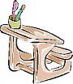
Après avoir mesuré, je remarque que mon bureau mesure ......... fois ..........................................................

La longueur de la classe : ..........................................................................................................................................
-Nous choisissons ..................................................................................... comme étalon.
A mon avis, je vais reporter ................ fois ..........................................................................
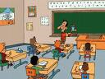
Après avoir mesuré, je remarque que la longueur de la classe mesure ............. fois
...................................................................

-Nous choisissons ................................................................................... comme étalon
Après avoir mesuré, je remarque que la longueur de la classe mesure ...................... fois
.................................................................................................................................

